**МЕТОДИЧЕСКОЕ ПОСОБИЕ**

**------------------------------------------------------------------------------**

НАБОР ДЕРЕВЯННЫХ ИГРУШЕК

*Развивающий комплекс «ДАРЫ ФРЕБЕЛЯ» для работы в дошкольных учреждениях как общеобразовательных, так для детей с ограниченными возможностями здоровья.*

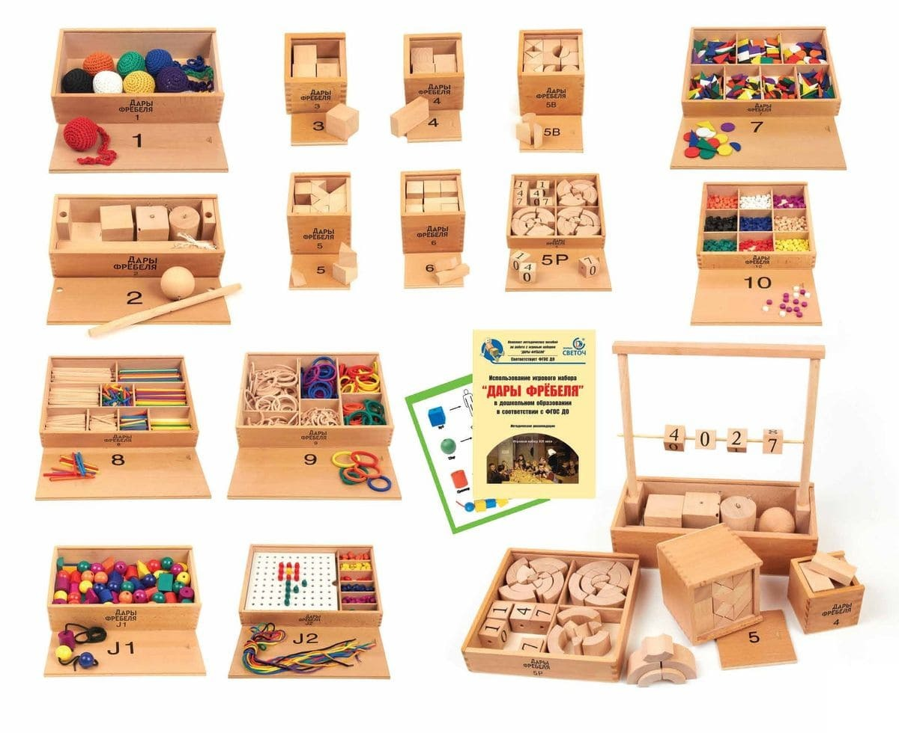

Разработчик: Саякова Камила Бемухаметовна

СОДЕРЖАНИЕ

Вступление 3

1. Первый комплект - Цвет 5
2. Второй комплект - Формы 7
3. Третий комплект - Числа 9
4. Четвертый комплект - Размеры 12
5. Пятый комплект - Симметричность 14
6. Шестой комплект - Пропорции 16
7. Седьмой комплект - Квадрат, круг, треугольник 18
8. Восьмой комплект - Прямая 21
9. Девятый комплект - Кривая 23
10. Десятый комплект - Точки 25
11. Одиннадцатый комплект - Цветные тела 27
12. Двенадцатый комплект - Мозаика и шнуровка 28
13. Тринадцатый комплект - Башенки 29
14. Четырнадцатый комплект - Арки и цифры 30
15. Заключение 31

# Вступление

Детский игровой набор предназначен для целостного и гармоничного развития ребенка. Он ориентирован на приобретение самых различных навыков. Его особенностью является возможность использования большинства комплектов с детьми каждой возрастной группы, включая детей ясельного возраста.

**ВНИМАНИЕ!** Пособие содержит много мелких деталей, при занятиях с детьми младшего возраста необходимо вести работу только под руководством и наблюдением взрослого.

Основными навыками, которые помогает приобретать и развивать игровой набор являются:

* + понимание цвета
  + понимание предметов
  + взаимодействие с окружением
  + коммуникация
  + художественно-эстетическое развитие
  + творческое воображение
  + развитие конструктивного мышления
  + все компоненты устной речи.

Используя любой из комплектов набора, а также сочетая их, можно решить ряд математических задач:

* + количество и счет
  + геометрические фигуры
  + величина, соотношение (большой-маленький, короткий-длинный)
  + часть и целое
  + ориентировка на плоскости
  + решение арифметических задач
  + состав числа.

Вариативность использования данного набора безгранична и каждый преподаватель найдет в нем что-то необходимое именно ему.

Детский игровой набор включает в себя 15 комплектов. Все комплекты оснащены цветными элементами (основные и дополнительные цвета), а также фигурами без окраса, для того чтобы при конструирование фантазию ребенка ничего не ограничивало, он не привязывался к цветам и мог свободно передавать свои идеи. Удобная форма и приятная фактура всех компонентов способствуют тактильному расслаблению ребенка.

Система Фридриха Фребеля разделяет игры на три категории: формы знания (математика / наука), формы жизни (относящиеся к предметам, найденные в жизни / мире ребенка) и формы красоты (абстрактные узоры и рисунки). Лучше всего начать представлять с Форм Жизни, а затем позже изучить Формы Знания или Формы Красоты.

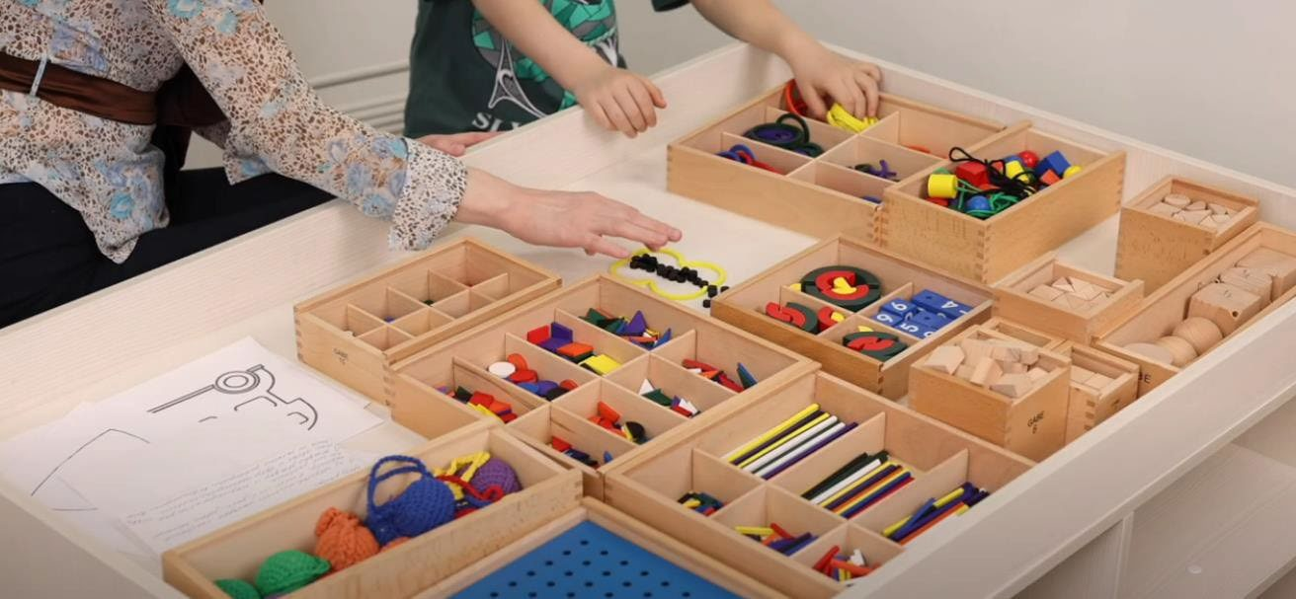

1. **Первый комплект - Цвет**

Представляет самой набор из 6ти разноцветных мягких мячиков, которые легко позволяют педагогу взаимодействовать с ребенком.

Шарики помогают ребенку начать различать форму, цвет и движение – физические свойства материи. Эта ранняя физическая активность улучшает координацию глазных мыши и общего моторного контроля.

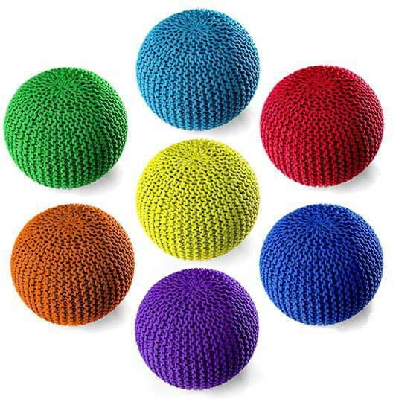

ФОРМА

Шар круглый, без острых углов. Нет плоскостей или линий. Его легко удержать. Мяч имеет вес и размер. Мягкая пряжа является гибкой и может быть слегка сжата. Он мягкий и, возможно, имеет слабый запах. Сжимая и разжимая шерстяной мячик ребенок узнает понятия «здесь» или «не здесь».

В мире есть много круглых предметов, которые представляет эта форма

— фрукты (красный шар - яблоко, оранжевый шар - апельсин), спорт (баскетбол, футбол). Ребенок, естественным образом, сравнивает мяч.

ЦВЕТ

Шарики из первого подарка имеют шесть цветов, которые делятся на основные цвета (красный / желтый / синий) и вторичные цвета (оранжевый / зеленый / фиолетовый). Поскольку каждый шар одинаковый, за исключением цвета, ребенок начинает различать шары по их уникальному качеству — цвету. Это прекрасный способ представить цвета радуги маленькому ребенку. Фридрих Фребель учил, что красный цвет чаще всего привлекает младенцев.

Можно выбрать и другой цвет, но начните с одного шара. Когда будете вводить в игру другой цвет, повторяйте его название.

Позже можно использовать два шара вместе. Фридрих Фребель предлагает использовать шарики доброжелательного цвета — красный / зеленый или оранжевый / фиолетовый. Если вы используете три шара, начните с трех основных цветов — красный / желтый / синий и далее замените их вторичными цветами. Таким образом, ребенок начинает ассоциировать три цвета как группу.

ДВИЖЕНИЕ

Материя может находиться в движении или в состоянии покоя. Мяч имеет множество возможных движений — катящийся, качающийся, вращающийся, прыгающий, танцующий и т.д. Вводите новые движения, когда ребенок уже знаком с другими. Движения обычно вводятся как часть игры или история, в которой мяч является главным персонажем. Есть много сценариев в различных руководствах, но это могут быть так же и придуманные вами.

**Возраст:**

с 2-3х мес.

**Цель:**

* хватательный рефлекс
* знакомство с цветами
* первичное понимание формы
* развитие пространственного мышления
* развитие мелкой моторики

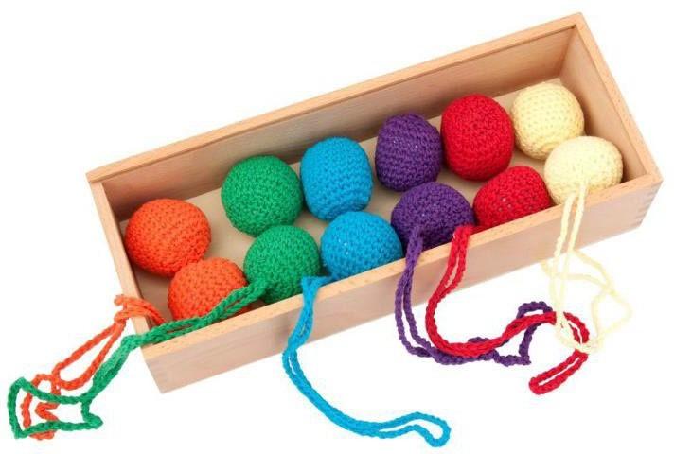

1. **Второй комплект - Формы**

Набор из Зх основных геометрических тел шар, куб и цилиндр. Все три тела имеют отверстия чтобы их можно было прокрутить и сравнить их вращение.

Этот комплект помогает детям ознакомиться с свойствами геометрических тел их формами, их возможностями. Шар-символ бесконечного движения, куб символ покоя, стабильности, всегда уравновешен, цилиндр совмещает свойства обоих предметов покоя и движения, в зависимости от того на какую сторону его поместить.

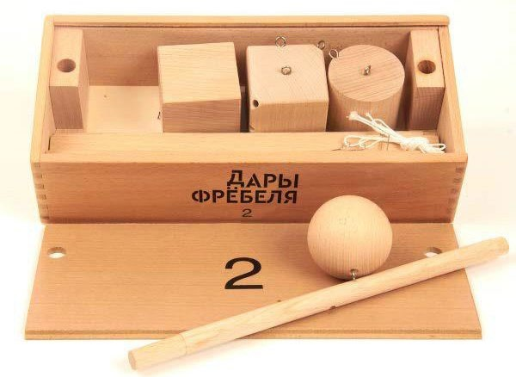

ФОРМЫ ЖИЗНИ

Используйте фигуры для представления вещей из жизни ребенка. Сфера

— апельсин, цилиндр — детская бутылка или колесо, куб — это дом и т.д. Сложите части по-разному, например, цилиндр на кубе и сверху сфера создают человека. Стройте из фигур, включите в процесс коробку. Покрутите сферу и цилиндр. Поощряйте детей придумывать и описывать, что получилось.

ФОРМЫ ЗНАНИЙ

Разделите тела, называя геометрические фигуры. Сортируйте их. Подсчитайте количество тел или количество поверхностей, краев, углов и т.д. Внесите понятия пространства над/под, спереди/сзади, вверх/вниз, напротив, после и т.д. Обнаружьте простые концепции физики - некоторые из тел могут

кататься (сфера, цилиндр), а некоторые стоят (куб, цилиндр). Изучая эти свойства, дети будут любопытны, и их открытия создадут основу фундаментальной науки.

ФОРМЫ КРАСОТЫ

Создавайте узоры и рисунки путем вращения твердых тел. Ребенок обнаружит, что, вращая одно тело, увидит форму другого. Например, вращение цилиндра создает сферу, а вращающийся куб, образует цилиндр. Вращать тела можно на палочке или нитке — скручиваем и отпускаем нить.

**Возраст** С 2х лет **Цель:**

* познакомить с свойствами и формами предметов
* развитие исследовательских навыков
* развитие пространственного мышления

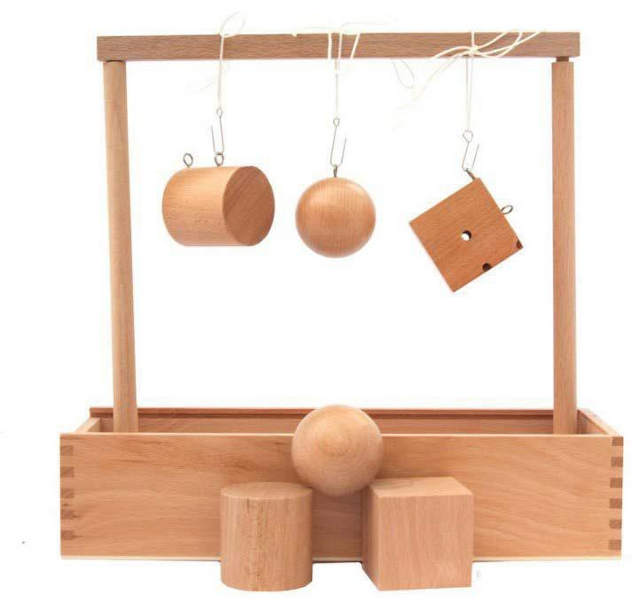

1. **Третий комплект - Числа**

В набор входит куб, разбитый на 8 кубиков, помогает пониманию целого и частей, «сложное единство».

Ребенок понимает, что целое может состоять из любого количества частей в зависимости от того на сколько его поделить. Основополагающая концепция системы Фридриха Фребеля состоит из единства частей, трансформирующихся в различные формы и возвращающихся к исходному состоянию, в данном комплекте — куб. Эта идея закладывается в мозгу ребенка как семя и прорастает, пока ребенок не начнет видеть этот цикл в более широкой жизни. Фридрих Фребель твердо верил в ценность символической игры, когда реальность воспроизводится в виде символов или знаков.

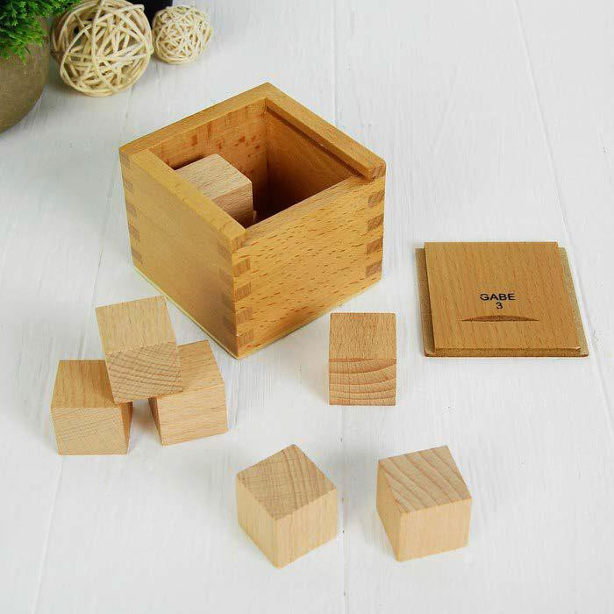

ФОРМЫ ЖИЗНИ

Попросите ребенка использовать блоки для представления вещей из своей жизни. Ребенок может начинать с простых форм — поезда, башни и т.д. Создавайте ассоциации и истории сами, также поощряйте создание их ребенком, задавая вопросы. Дети, как правило, делают это естественно во

время игры. Это не простое использование воображения, а создание ассоциации между их внутренним и внешним мирами, это основа обучения по методике Фридриха Фребеля.

ФОРМЫ ЗНАНИЙ

Сортировка, разделение, подсчет, арифметика (сложение, вычитание, умножение, деление), дроби (части целых) и понятия — линия, куб, квадрат, плюс, равный, половина. Всё это можно объяснить этим подарков. Ребенок начнет создавать ассоциации с конкретной трехмерной работой, в отличие от чисто абстрактного математического мышления. Считайте количество кубов, боков, краев и углов. Начните с подсчета кубов и поместите их рядом друг с другом в линию и показывая, что «один и один —два», «два и один — три» и т.д. Ребенок увидит пропорции и операции вычитания / сложения через

«половина от восьми - четыре» или «два вычесть из трех - один» и т. д. Блоки могут быть сложены в слои для иллюстрации умножения (два по четыре — восемь), деления и дроби.

ФОРМЫ КРАСОТЫ

Формы красоты по Фребелю это симметричные рисунки и узоры. Они могут быть созданы на решетчатой доске или в свободной форме на столе. Формы красоты начинаются с куба и тут же трансформируются во что-то другое меняя и развивая конструкцию, а затеи снова возвращаются в куб. Поощряйте ребенка изменять конструкцию из кубов без разрушения и постройки "с нуля". Одно должно привести к следующему. Фридрих Фребель считал, что это научит ребенка создавать идеи, так как этот процесс способствует логическому и упорядоченному развитию идей. Наблюдайте за изобретением ребенка, а не «рассказывайте» ему о том, что делать с кубами. Слушайте рассказы. Используйте блоки, чтобы пробудить чувство красоты, формируя симметричные рисунки. Эти конструкции должны воплощать принципы симметрии, пропорции, баланса, прочности центра, цикличности и простоты.

**Возраст:**

с Зх лет

**Цель:**

* понимание целого и частей
* развитие творческих способностей
* развитие координации
* понимание симметрии

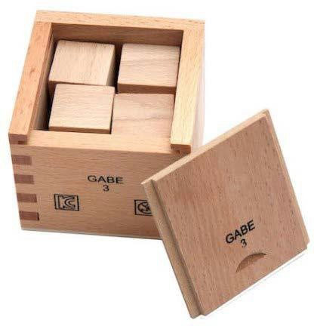

1. **Четвертый комплект - Размеры**

Куб, разделенный на 8 кирпичиков.

Набор похож на предыдущий, но форма кирпичиков показывают другие возможности при взаимодействии. Новое возможности строительства - новые ассоциации.

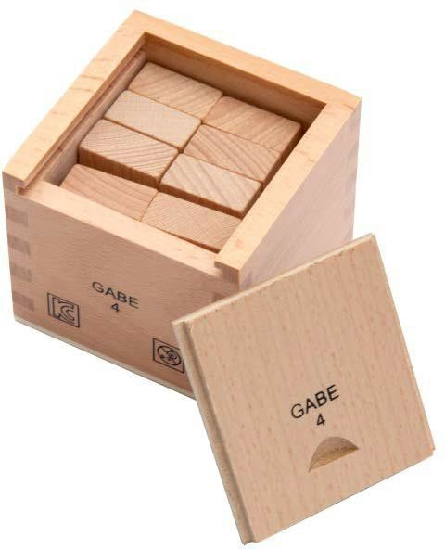

ФОРМЫ ЖИЗНИ

Новые возможности в строительстве создают новые ассоциации. Введите такие слова, как кирпич, черепица, ступень. Ребенок будет делать стены, тротуары, заборы, столы, стулья и т.д.

ФОРМЫ ЗНАНИЙ

Расширяйте словарный запас понятиями дробей — половина, четверть, треть и т.д. Можно обнаружить пропорции. Введите новые слова, такие как прямоугольник, продолговатый, направленный, вертикальный, горизонтальный, высота, ширина, длина и т.д.

ФОРМЫ КРАСОТЫ

Продолжайте создавать симметричные конструкции. Помните, что каждая новая конструкция создается путем изменения предыдущей. Когда ребенок готов и изучил возможности симметричных узоров, вы можете ввести асимметричные конструкции.

**Возраст:**

с Зх лет

**Цель:**

* развитие пространственного мышления
* понимание взаимоотношений между различными частями целого
* развитие зрительно-моторной координации

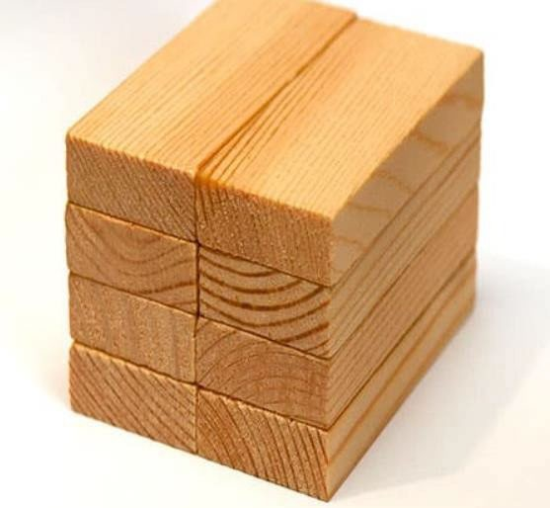

1. **Пятый комплект - Симметричность**

Куб, разделенный на 27 мелких кубиков, при этом 9 из них разделены на более мелкие составляющие 6 полу-кубиков и 12 четверть кубиков.

Представляет собой более крупный куб (по 7,6 см) и включает в себя больше разнообразных предметов. Полукубы и четверть-кубы представляют, новую, треугольную форму.

Также, как и предыдущие комплекты используется для развития пространственного мышления в игровой форме. Истории могут становиться все сложнее и разнообразнее, что будет отображаться усложнением конструкций, которые будет делать ребенок.

Презентация точно такая же, как с подарком №3. Ребенок будет комментировать сходства и отличия от предыдущих подарков.

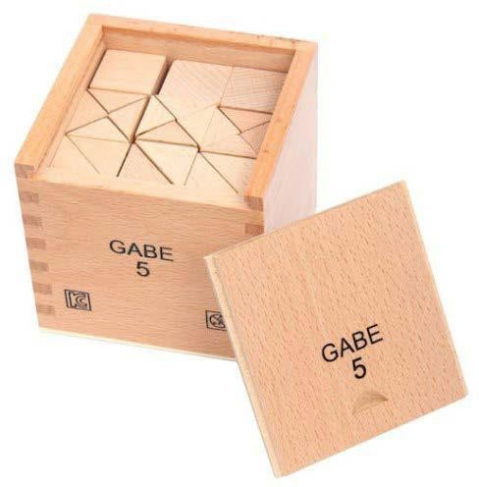

ФОРМЫ ЖИЗНИ

Ребенок снова будет использовать блоки для представления вещей из жизни ребенка. Новые части — треугольники откроют для ребенка еще больше возможностей для создания более реалистичных зданий и

сооружений. Помните, что истории так же важны, как и конструкции, поскольку они дадут вам представление о логике мыслей ребенка.

ФОРМЫ ЗНАНИЙ

Могут быть введены новые термины, такие как угол, треугольник, диагональ, прямоугольная призма. Вы обнаружите дроби, геометрические фигуры, деление размеров и форм, соотношения между частями.

ФОРМЫ КРАСОТЫ

Формирование узоров и рисунков с помощью комплекта №5 создает захватывающие и сложные симметрии. Игра с этим набором будет расширена, когда будет добавлен цвет с плитками комплекта №7.

**Возраст:**

с 4x лет

**Цепь:**

* знакомство с понятием «квадрат» и «треугольник»
* понимание объемных форм куб и треугольная призма
* развитие воображения
* развитие зрительно-моторной координации

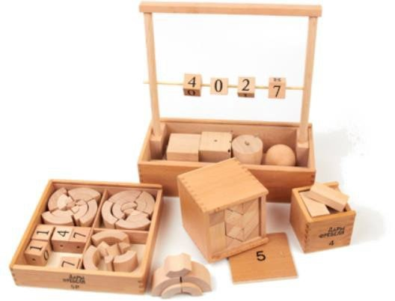

1. **Шестой комплект - Пропорции**

Куб, состоящий из 18 продолговатых блоков, 12 плоских квадратных блоков (шапок) и 6 узких колонн.

В наборе есть разнообразные фигуры, которые помогут познакомиться с новыми понятиями (арки, полуцилиндры, пластины и тд.), а также дать возможность ребенку почувствовать себя настоящие архитектором. В обучение вводятся понятие масштаб и пропорция. Если ребенок хорошо справляется с симметричными узорами, можно ввести асимметрию.

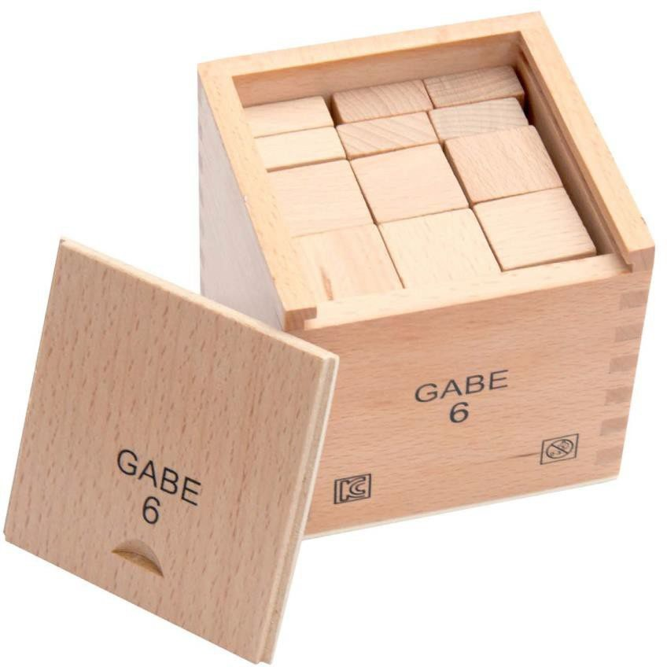

ФОРМЫ ЖИЗНИ

Используйте блоки, чтобы представлять вещи из жизни ребенка, новые размеры и формы будут охотно использоваться.

ФОРМЫ ЗНАНИЙ

Продолжайте обсуждение дробей. Можно обосновать площадь и объем. Масштаб, пропорция и модульность могут быть обнаружены ребенком, если он сделает иного различных квадратов.

ФОРМЫ КРАСОТЫ

Используйте блоки, чтобы пробудить чувство красоты, формируя симметричные конструкции, которые воплощают принципы симметрии, пропорции, баланса, силы центра, цикличности и простоты.

**Возраст:**

с 4x лет

**Цель:**

* знакомство с понятием полуцилиндра
* развитие пространственного мышления
* развитие воображения

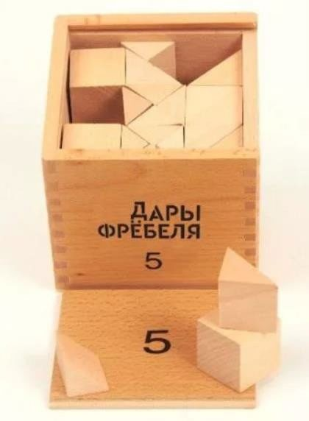

1. **Седьмой комплект - Квадрат, круг, треугольник**

Набор плоских дощечек выполнены из дерева. Содержит 8 геометрических форм.

Форма составляющих комплект элементов это производные от поверхностей, которые были знакомы ребенку из предыдущих наборов. Этот комплект позволяет перейти от понятия твердого тела к плоской поверхности. Появляется понятие плоскости, как отдельного объекта. Собирая из конкретных форм абстракции в игровой форме происходит постепенный переход от конкретного к абстрактному. Благодаря сочетанию элементов открывается множество геометрических форм и понятие геометрии.

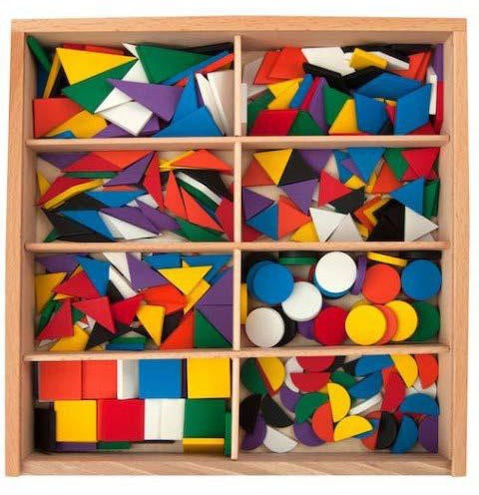

ФОРМЫ ЗНАНИЙ

Разнообразие форм и углов делает седьмой комплект естественным инструментом для выражения геометрии. Старшие дети могут открыть понятия дробей, симметрии, противоположностей, пропорции и т. д. Формы можно комбинировать для создания множества геометрических форм, — Пентагон, Шестиугольник, Гептагон, Октагон, Трапеция, Ромб, Ромбоид.

Квадрат

Начните с квадрата. Используйте вопросы, чтобы начать диалог: Сколько сторон имеет эта форма? Все стороны одинаковой длины? Сколько у них вершин (или точек)? Сколько углов? У этой формы есть имя? Через беседу вы приведете ребенка к настоящему исследованию квадрата. Попросите ребенка

повернуть планшет и снова задайте те же вопросы. Имеет ли значение изменение положения планшета (или изменение цвета квадрат), ответы всегда одинаковы?

Вы можете связать идеи угла, вершин и т.д. с миром. Спросите, есть ли углы где-либо в комнате. Это упражнение укрепит концепции и поможет ребенку увидеть горизонтальные, вертикальные и параллельные линии в своем повседневном мире. Превратите эти поиски в игру или историю.

Как только ребенок исчерпает потенциал одного квадрата, начните работу с двумя. Квадраты могут быть собраны разными способами. Как только возможности двух квадратов исчерпаны, перейдите к трем, затем четыре, до восьми или более. Смешивайте два цвета каждом квадрате.

Прямоугольный равнобедренный треугольник

Дайте ребенку один. Эта форма отличается от квадрата? Сколько у него сторон? Сколько углов? Покажите идею «острых» и «прямых» углов. Введите второй. Покажите, как два треугольника могут образовывать квадрат. Какая линия делит его? Сколько углов имеет квадрат? Все ли стороны одинаковы? Все ли углы одинаковы?

Прямоугольный треугольник разносторонний

Сравните этот прямоугольный треугольник с предыдущим. Что у них похоже? Объедините два. Что они образуют?

Равносторонний треугольник

Попросите ребенка сравнить этот новый треугольник с предыдущими. Это одно и то же? Опыт с формой более важен, чем выучить терминологию

«равносторонний». Сочетание двух таких треугольников не делает прямоугольной формы, как это делали два предыдущих треугольника.

Тупой треугольник

Снова сравните эту форму с другими треугольниками. Что делает его другим или необычным? Попросите ребенка объединить две части. Что можно сделать, соединяя две части? У этой формы есть имя?

ФОРМЫ ЖИЗНИ

Дети представляют объекты из жизни в двух измерениях. Начните с небольшого количества штук (4-6) одной формы. Позже увеличьте количество штук до 8-12. Как только ребенок познакомится с формами каждой фигуры, попробуйте комбинировать несколько фигур за раз. Не забудьте ограничить количество каждой фигуры, чтобы не перегружать ребенка.

ФОРМЫ КРАСОТЫ

Этот подарок позволяет создавать замечательные цветные рисунки. Разнообразие углов и форм поможет создать сложные мозаики и узоры. Сделанные из четного количества кусков одинаковой формы (обычно восемь), эти творения симметричны и могут постоянно изменяться. Основная идея в том, что созданное никогда не разрушается — только трансформируется. Фридрих Фребель писал, — ничто в природе никогда не разрушается, а скорее превращается во что-то другое.

**Возраст:**

с 5ти лет

**Цель:**

* демонстрирует абстракцию
* подготавливает ребенка к рисованию
* развивает воображение

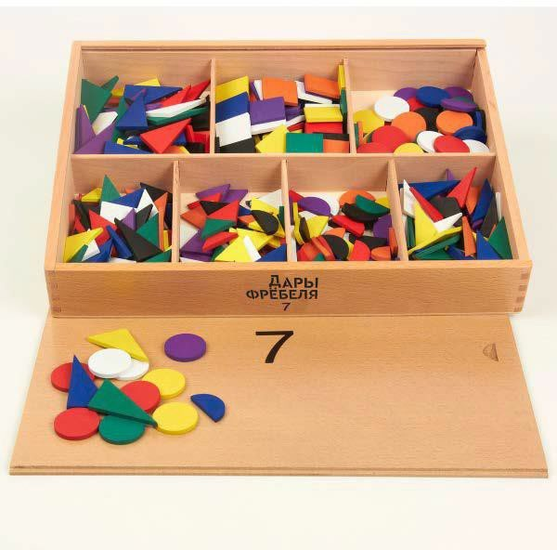

1. **Восьмой комплект - Прямая**

Набор разных по размеру деревянных палочек

В наборе демонстрируется линия и вводится понятие длины, изучается новое понятие «периметр». Каждое пространство можно разделить, ограничить и оно приобретает периметр. Палочки позволяют объяснить ребенку новые понятия правый-левый, вертикальный-горизонтальный, плюс различные виды наклонов и углов. С помощью палочек могут быть сформированы разнообразные геометрические фигуры, с которыми ребенок уже знаком. Также можно использовать палочки в качестве единицы измерения.

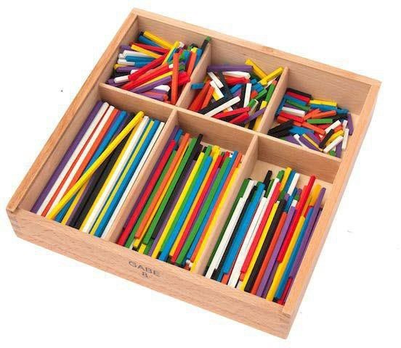

ФОРМЫ ЖИЗНИ

Дети будут представлять объекты в своей жизни в двух измерениях. Ребенок не должен точно по брошюре пытаться воспроизвести объект, он будет создавать объект из своего мира. Взрослый может «заглянуть» в ум ребенка и понять, как тот понимает и взаимодействует со своим мирон, спрашивая о eгo/ee творении. Благодаря акту создания ребенок будет развивать уверенность в себе и лучше познакомиться с физическими свойствами мира.

ФОРМЫ ЗНАНИЙ

Полезно для конкретной демонстрации арифметики — сложение, вычитание, умножение, деление, больше / меньше и т.д. Палочки позволяют ребенку ощутить идеи верхнего/среднего/нижнего, правого/левого,

близко/далеко, вертикальный/горизонтальный, плюс различные виды наклонов и углов. Разнообразные геометрические фигуры (из «комплекта

№7») могут быть сформированы с помощью палочек. Ребенок также может использовать палочки в качестве единицы измерения. Направляйте внимание ребенка на свойства с помощью вопросов. Помогите ребенку создать собственное мнение об этих свойствах, а не указывайте на факты или давайте готовые ответы.

ФОРМЫ КРАСОТЫ

Начните с меньшего количества предметов, чтобы ребенок смог исследовать возможности каждого количества. Палочки позволяют создавать прекрасные симметричные формы и узоры. Можете продемонстрировать технику изменения каждой части симметричной формы по очереди. Таким образом, узоры или формы будут прогрессировать посредством серии простых, повторяющихся модификаций. Позже вы можете ввести большее количество и более широкий диапазон длин, чтобы создать более сложные рисунки.

**Возраст:**

с 5ти лет

**Цель:**

* развивает моторные навыки
* развивает координацию
* переводит математические способности на новый уровень

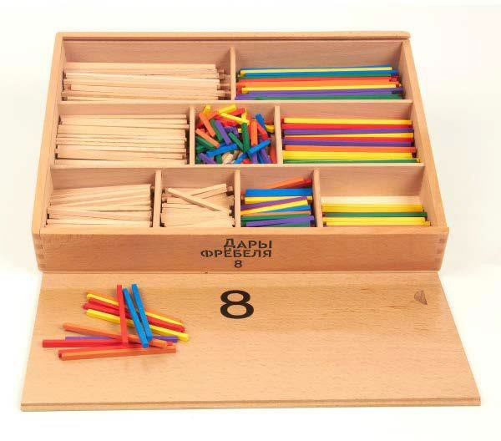

1. **Девятый комплект - Кривая**

Представлены разные по размеру кольца и полукольца.

Позволяет объяснить принцип единого и части, диаметр и окружность,

внутри и снаружи и концепцию направления кривой (или ориентации). Формируется понимание края цилиндра. Изогнуты линии открывают новое поле для творчества ребенка.

Вы можете начать с самого большого кольца, особенно с младшими детьми. Вы можете взять кольцо 5 см и дать ребенку поместить его на цилиндр 5 см из подарка №2. Начните с одного кольца, затем добавьте два и т.д.

Дайте ребенку время сформировать впечатления о кольце. Из колец можно сделать красивые конструкции. Возьмите полукольцо с палочкой и позвольте ребенку ответить сходства и различия.

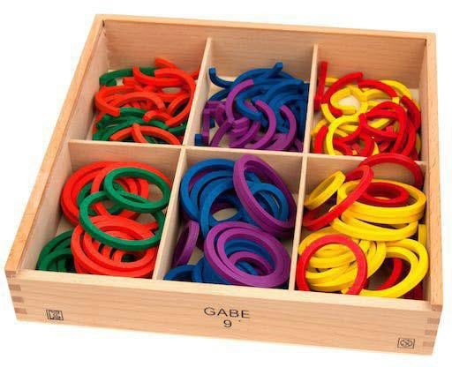

ФОРМЫ ЖИЗНИ

Дети снова представляют объекты в своей жизни. Начните с небольшого количества 6-12 — одного размера колец или двух размеров полуколец, увеличивайте количество или разнообразие по мере необходимости. Сосредоточьте внимание ребенка на диалоге. Какие объекты являются кругами? На что похож полукруг? — чаша, улыбка и т.д. Есть ли круг или

кривые вокруг нас? Обращайте внимание на мир вокруг них. Подчеркните связи. После того, как изучена каждая форма, включите палочки, чтобы можно было играть как с прямыми, так и с изогнутыми линиями.

ФОРМЫ ЗНАНИЙ

Кольца позволяют ребенку обнаруживать целое/половину, диаметр/окружность, внутри/снаружи и концепцию направления кривой (или ориентации). Сколько сторон имеет круг? У круга есть углы?

ФОРМЫ КРАСОТЫ

Изогнутые линии довольно красивые и успокаивающие. Дайте ребенку несколько частей для начала и добавьте больше по мере необходимости. Для создания симметричного узора рекомендуется начинать с центральной части и изменять периферийные.

**Возраст:**

с 5ти лет

**Цель:**

* знакомит с понятием кривой
* развивает моторные навыки, координацию
* знакомит с понятием кривой
* развивает моторные навыки, координацию
* переводит математические способности на новый уровень

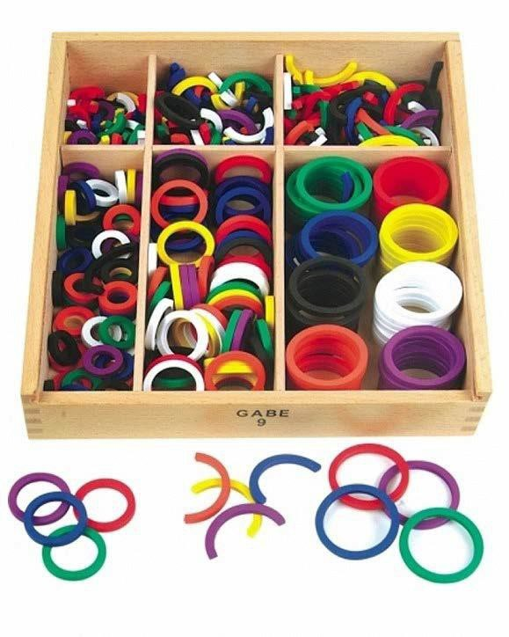

1. **Десятый комплект - Точки**

Мелкие разноцветные фишки для представления точки.

При помощи этого набора конструируется единое целое состоящие из множества точек конечных объектов. Можно изучить основные понятия геометрии через идею положения и соединения точек, чтобы сформировать линию.

Ребенок может переходить к изобразительной деятельности.

Прогрессия подарков достигла высшего уровня абстракции — точка без размера, по существу только «позиция». Фребель понимал, что детей нельзя научить этому абстрактному понятию, но они могут сами открыть его через игру и усвоить идею.

Можете ввести точку вместе с кубом из подарка №2. Начните с одной или двух. Попросите ребенка ответить точки на углах куба. Кто они? Они не фигуры или линии.

ФОРМЫ ЖИЗНИ

Дети представляют объекты из жизни. Начните с маленького количества - 12 штук, одного цвета. Позже увеличьте количество и добавьте другие цвета. Задавайте вопросы - Вы видите другие точки в комнате? Всегда обращайте внимание на мир вокруг них, на связи.

ФОРМЫ ЗНАНИЙ

Сортировка и упорядочение объектов - основа базовой математики. А точки хорошо подходят для этой активности. Помимо арифметических - сложение, вычитание и т.д. Можно изучить основные понятия геометрии через идею положения и соединения точек, чтобы сформировать линию.

Бумага в клеточку идеально подойдет для изучения геометрии. Точки могут образовывать линии - вертикальные, горизонтальные, диагональные и т. д. Или фигуры — круг, треугольник, квадрат и т.д.

Каждая линия или форма могут использоваться для представления чего- либо - человека, объекта - и могут быть представлены в виде истории или песни. Повторите упражнение, разместив точки в центре квадратов сетки.

ФОРМЫ КРАСОТЫ

Бумага в клеточку и точки могут побудить ребенка к созданию симметричных геометрических узоров. Позвольте ребенку создавать собственные рисунки и узоры. Направьте творчество ребенка таким образом, чтобы он учился не уничтожать уже созданное, а изменять и дополнять рисунок.

**Возраст:**

с 5ти лет

**Цель:**

* понимание, что линия состоит из точек
* развивает моторные навыки, координацию
* переводит математические способности на новый уровень

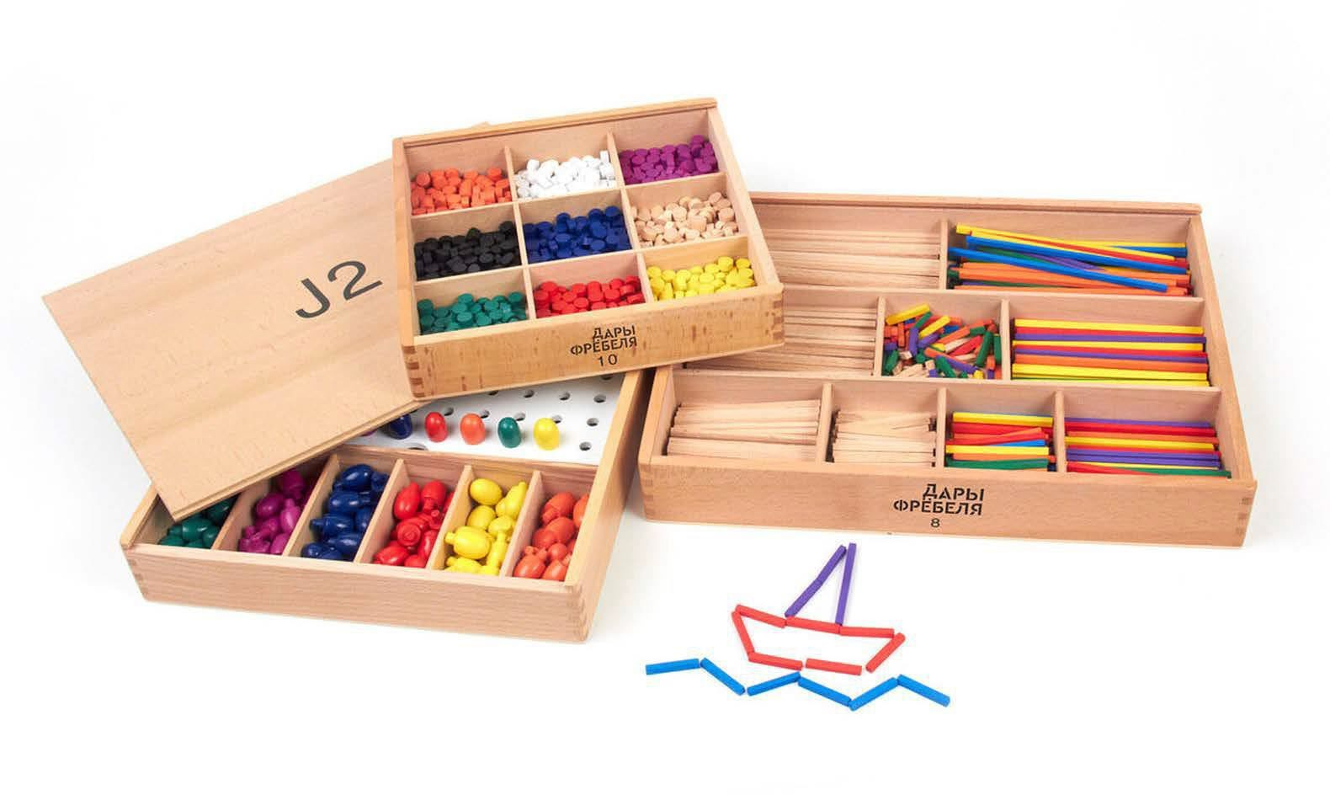

1. **Одиннадцатый комплект - Цветные тела**

Включает цветные геометрические фигуры куб, шар, цилиндр, призма, полуцилиндр и набор шнуров.

Все тела имеют в себе отверстия для нанизывания, что позволяет, как и все остальные комплекты, развивать моторную координацию. Также набор можно использовать для других занятий, например, собирать по образцу, давать различные комбинации, акцентируя внимание ребенка на том или ином свойстве предмета (цвет, форма, очередность его в примере) или предоставляя свободу творчества.

**Возраст:**

с 2-3х лет

**Цель:**

* развиваются навыки сортировки
* ребенок учится сравнивать и выполнять по образцу
* развитие мелкой моторики, способствующей развитию речевых центров мозга

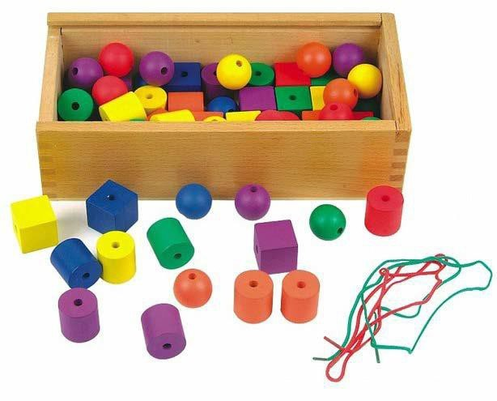

1. **Двенадцатый комплект - Мозаика и шнуровка**

Мозаичное поле 10x10 ячеек, деревянные фишки на ножке (6 цветов) и 6 шнурков разного цвета.

Выкладывание геометрических фигур, композиции на ограниченном пространстве, решение математических задач - порядковый счет, также можно создавать рисунки по образцу и самостоятельно.

Учит создавать рисунки по образцу и самостоятельно. Тренирует мелкую моторику, что способствует развитию речевых центров мозга. Можно использовать, как дополнение к подарку №10.

**Возраст:**

с 2-3х лет

**Цель:**

* тренирует мелкую моторику
* развивает речевые центры мозга
* развивает пространственное мышление

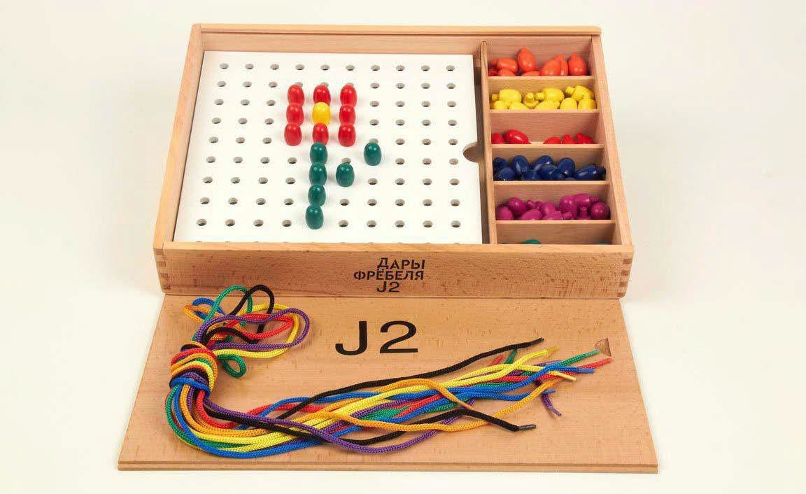

1. **Тринадцатый комплект - Башенки**

Треугольные призмы и полуцилиндры, а также кубы с вырезом под цилиндр.

Можно использовать как дополнение к комплектам с 3-го по б-й.

Конструктивно модельная деятельность. Определить отличительные черты всех кирпичиков, выявить новые элементы. Упражнение на логику и пространственное мышление — соединить несколько фигур и постараться придумать новые геометрические формы.

**Возраст:**

с 4х-5ти лет

**Цель:**

* развитие навыков конструирования
* улучшает воображение

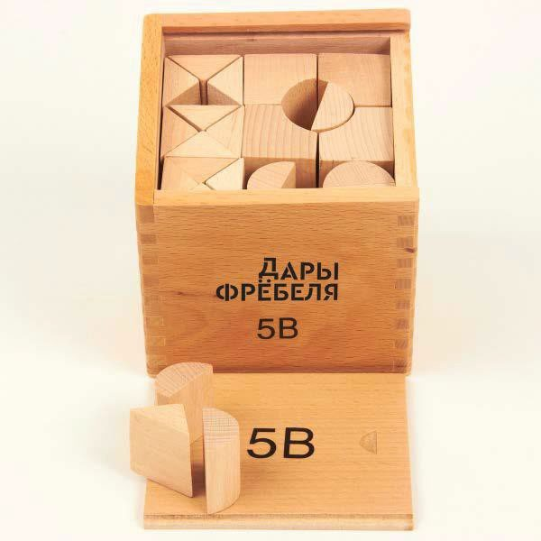

1. **Четырнадцатый комплект - Арки и цифры**

3 разрезанных цилиндра и 9 кубиков с цифрами, в кубиках имеются отверстия.

Развивает самостоятельную игровую деятельность ребенка. Малыш знакомится с необычными фигурами, из которых можно собрать круг разного диаметра. Он сравнивает размеры, усваивает понятие «пропорция».

**Возраст:**

с 4х-5ти лет

**Цель:**

* развитие сенсомоторных навыков
* подготовка руки к письму
* развитие творческих способностей

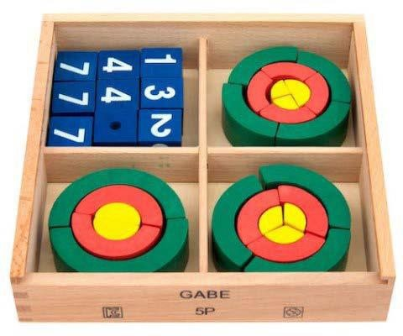

1. **Заключение**

Игровой набор для раннего развития по методике Фридриха Фребеля — это последовательная система развития. Шаг за шагом ребенок идет от объемных тел к поверхностям, от поверхностей к линиям, от линий к точкам. Постепенно от объектов реального мира, ребенок переходит к абстракциям и погружается в мир науки через игры Фридриха Фребеля.

Обучение по методике Фридриха Фребеля происходит от впечатлений, сформированных во время игры. Помните основное правило игры: трансформируем конструкцию, а не уничтожаем и строим новую с нуля.

**Желаем успехов!**